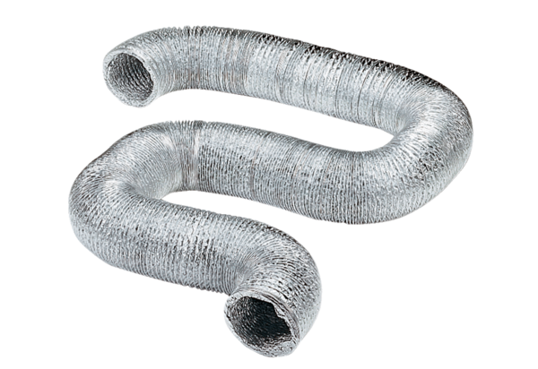Алюминиевая гибкая труба AFR 75Комплект поставки: 1 штукАссортимент: B
Номер артикула: 0055.0088Изготовитель: MAICO

